- Obwód klatki piersiowej: z przodu przez najbardziej wypukły punkt biustu, tuż pod pachą, z tyłu lekko w górę. Obwód szyi: u nasady szyi, tuż nad obojczykiem.
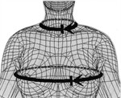
- Obwód talii: możliwie poziomo i dość ciasno przez największe wcięcie na wysokości talii. Obwód bioder: w najszerszym miejscu bioder.
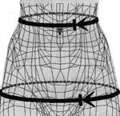
- Długość przodu do talii: od nasady szyi przez wierzchołek biustu do dolnego brzegu taśmy w talii. Wysokość biustu: tak jak długość przodu do talii, ale tylko do wierzchołka biustu.
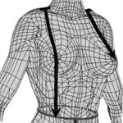
- Długość pleców: od kręgu szyjnego wzdłuż środka pleców do dolnego brzegu taśmy w talii. Długość gotowego modelu: tak jak długość pleców ale do miejsca zakończenia zamawianego modelu. Szerokość pleców: Mierzymy wzdłuż pleców, na wysokości ramion. Najlepiej zmierzyć ubierając płaszcz lub żakiet. Od punktu wszycia do punktu wszycia drugiego rękawa.
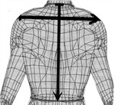

- Szerokość ramienia: od nasady szyi do stawu ramieniowego
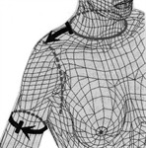
- Długość rękawa: przy lekko zgiętym łokciu, od główki rękawa przez zewnętrzną krawędź łokcia do nadgarstka.
